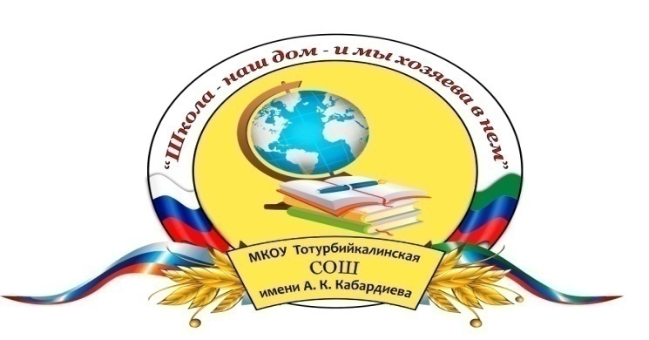

**РЕСПУБЛИКА ДАГЕСТАН**

**МУНИЦИПАЛЬНОЕ ОБРАЗОВАНИЕ «ХАСАВЮРТОВСКИЙ РАЙОН»**

**МКОУ «Тотурбийкалинская СОШ**

**им. А.К.Кабардиева»**

### 368024, с. Тотурбийкала, ул. Арслана Кабардиева, 1 [E-mail.ru](http://e-mail.ru/) - toturbijkala_sosh@mail.ru

### ИНН - 0534021977 ОГРН - 1020501766625

**Конкурс:**

**Юный краевед**

**Мое село – «мой край задумчивый и нежный».**

Выполнил: Яхьяев Курбан Мутаевич

учащийся 8 класса МКОУ «Тотурбийкалинская

СОШ им. А.К.Кабардиева»

с. Тотурбийкала

Руководитель: Мустапаева З.Я.

Учитель географии

МКОУ «Тотурбийкалинская

СОШ им. А.К.Кабардиева»

с. Тотурбийкала индекс 368024

Телефон: 8(928)5026785

Zula06011985@mail.ru

2017 - 2018 учебный год

**Мое село – «мой край задумчивый и нежный».**

Наше село Тотурбийкала расположено по обе стороны от трассы Ростов – Баку, в 4 км от старинного села Эндирей. 12 км отделяет село от Хасавюрта.

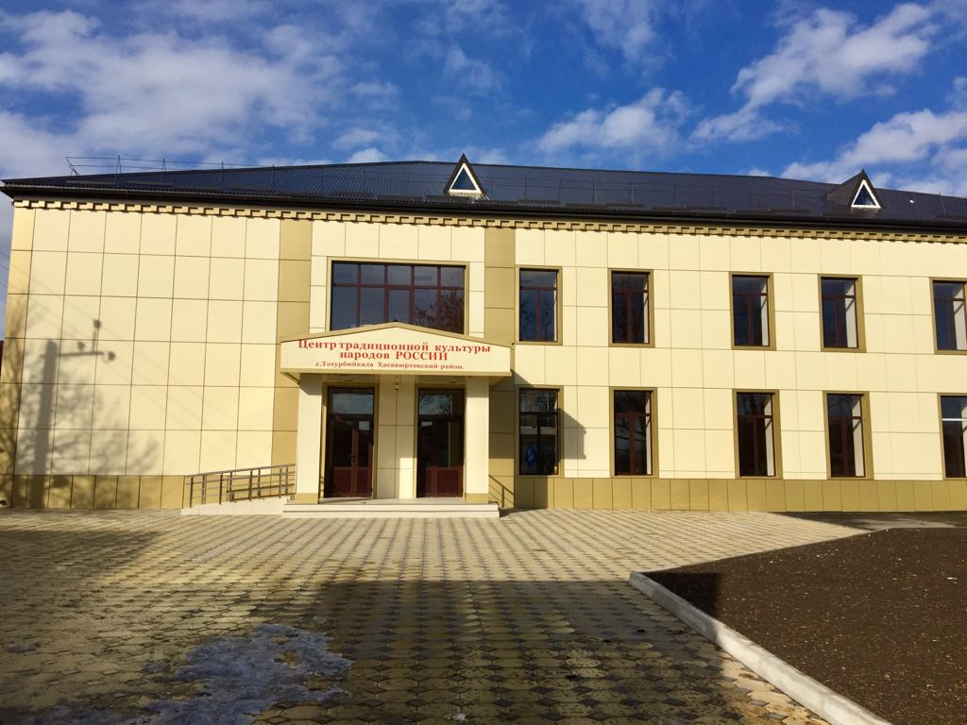

По сравнению с Эндиреем наше село молодое. По рассказам старожилов, село наше возникло приблизительно 1914-1915 годы.

Основателями селение были поволжские немцы-беженцы. Их было не много 6-7 хозяйства. Место, где сейчас наше село, раньше было покрыто лесом не густым, а вырубленным частично, где телевышка были болота, грязь, рядом был большой пруд. Жители очищали участки, строили небольшие глиняные дома. Старожилы рассказывают, что жена беженцев – немцев, которые жили в Узунотаре. Её называли «бежив Халжат» или «Немис Халжат». Но 40-е годы они покинули селение. После в 40-е годы сюда стали переселяется отдельные семьи из Андрей – аула. Первыми сюда переселились: Хизри, Аджиевы, Меджидовы, Кабардиевы. Тогда наше село и Эндирей связывала старая грунтовая дорога «Ирасхан ёл», через леса, мост, старую мельницу, длина дороги была 4 км. Люди пешком, верхом, на повозках добирались. Дорога была опасная. И колхоз, колхозные поля, сады, виноградники, все было общее. Постепенно сюда стали переселятся люди не только из Эндирея, но и из Аксая, Быкой – отара и др. селений. 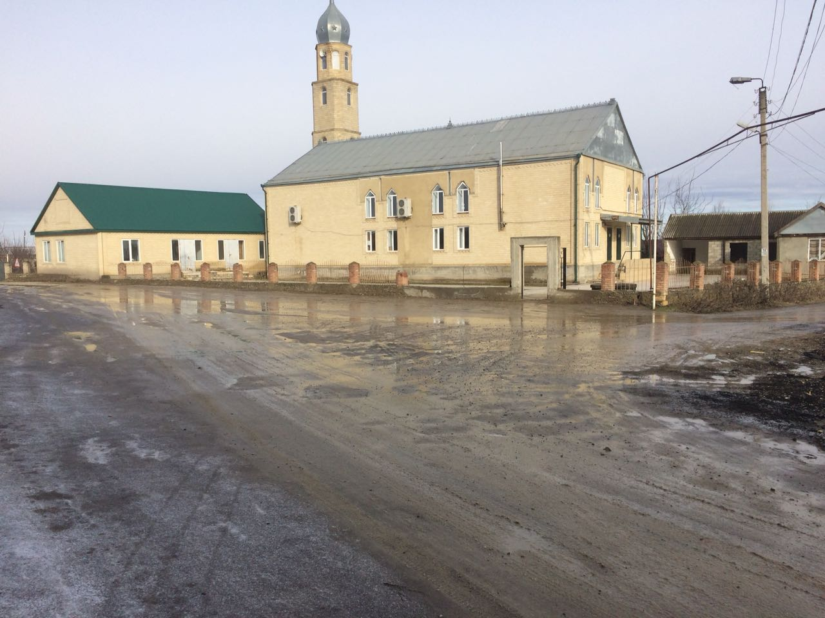

В 40-е годы здесь проживало около 30 хозяйств, хозяйства росли, стало 40. Из рассказов старожилов, в селении была одна единственная улица, по обе стороны были дома.

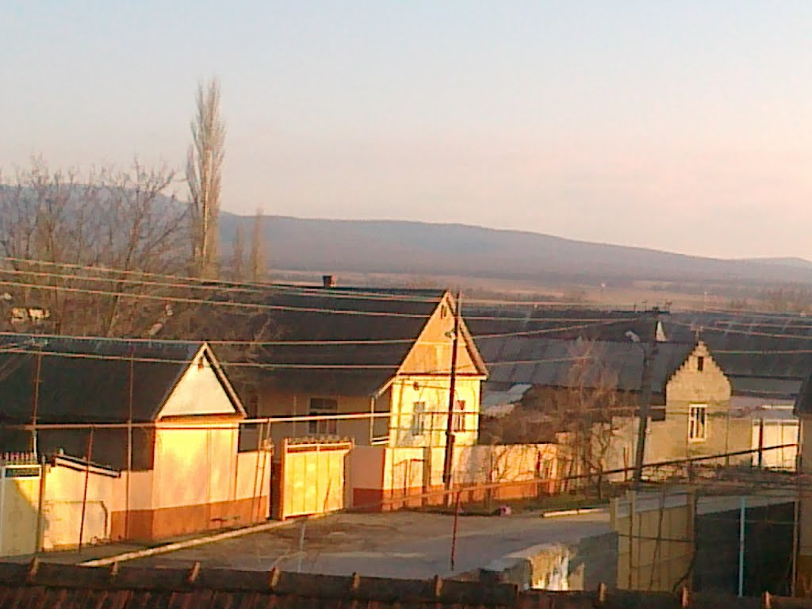

Приезжие гости из горной части Дагестана останавливались на куначество в первом доме от «Князьена» (так называли дорогу «Ростов – Баку») где сейчас живут Аджиевы. Они называли село «Узун – отар», что значит длинное село «губечинер», из гор продавать свои гончарные изделия: посуду, асары, кувшины – они обменивали их на зерно кукурузу и т.д. Они ходили по домам. Почти каждая семье угащая гостя нашей кукурузной муки «мамалыкой» отсюда и пошло название «Буламукв – отар». Сын старожила Меджидова – Отарбий рассказывает, что он родился в 1927г., был первым ребенком в селе. Его назвали в честь села «Отар бий». Можно многое говорить или рассказывать о людях села, его достопримечательностях. В селе свои традиции, обычаи, обряды. Проводили встречи с ветеранами войны и труда, с вольными интернационалистами. В нашем селе родились Тотурбиев Тотурбий Джакаевич, Кабардиев Алим Крымсолтанович, Алаватов Шахсолтан, Шаипов Латип, и многие другие. Гордостью села был Тотурбиев Тотурбий. Он сделал многое для нашего села. Когда он был начальником прамжестроя помог селу построить школу, детский сад, мечеть,в колхозе была орасительная система, труд колхозниц был облечен, появились электродойки, сенажные башни, а улицы преобразовались, асфальтированы.

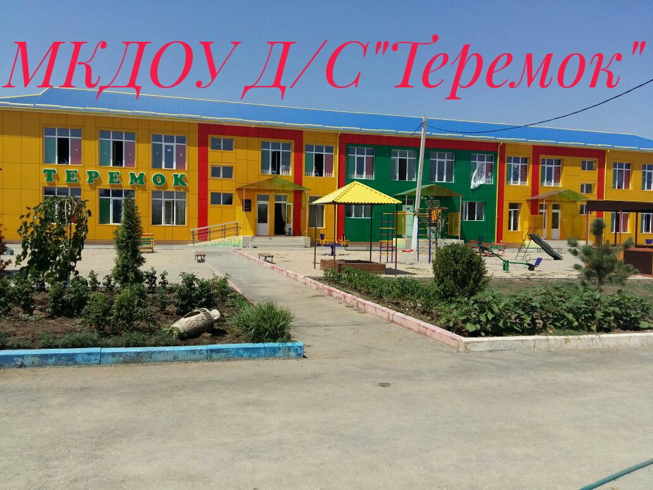

В 1993 году село Узун – отар было переименовано в Тотурбийкала в честь Тотурбиева Тотурбия Джакаевича, который родился 20 января 1941 года в селе Узун – отар.

Тотурбий начал трудиться со школьной скамьи, став разнорабочим в СМУ – 2. Вскоре Тотурбиева назначают руководителем ПМК – 8, а в 1974 году он создал трест «Промжилстрой».

«Наш брат Тотурбий был масштабно мыслящим человеком, смог создать многотысячный коллектив строителей, мелиораторов» - вспоминает сестра Тотурбиева Зумуй Джакаевна, моя бабушка, ныне работающая в Тотурбийкалинской школе биологом, - «Он был хорошим братом. Заменил нам отца и мать, помог определиться в жизни». Брат Батырбий Джакаевич, заведующий кафедрой в Дагестанском государственном университете, доктор технических наук, академик. Старшая сестра Абай воспитывает племянников. Младшая сестра Умуй работает в ДГТУ на кафедре начертательной геометрии.

Тотурбиева люди любили, уважали, ценили, им восхищались. В 1990 году он был избран депутатом Народного Собрания РД. Его уважительно называли аварцы, чеченцы, кумыки – «наш Тотурбий» или «Тотурбий наш».

Страна достойно оценила его заслуги. Он был награждён орденами и медалями, и почётными грамотами РД, СССР, России. Ему было присвоено почётное звание «Заслуженный строитель СССР».

Он находил единомышленников, шёл им навстречу, делился с ними мыслями, идеями, предлагал работать на благо Дагестана и России.

При объединении «Промжилстрой, затем «Главдагестанводстроя», существовала целая сеть услуг соцкультбыта и ЖКХ. Коллектив художественной самодеятельности при доме «Водник» объехал весь Союз, многие страны мира, поражал своим умом и талантом жителей ведущих стран Европы и Азии.

Тотурбиев хорошо понимал тяжелое положение населения горных районов. Так в Хунзахе, Леваши создавал строительные предприятия необходимые в горах, привлекал местных жителей к строительству новых объектов.

Горцы работали две и три смены без выходных, чтобы сдать объект в срок.

Тотурбийкалинцы гордятся двухэтажной капитальной школой на 600 мест, детсад – ясли на 140 мест, каналами, станциями, мечетью, зияратом, Домом культурой, улицами, фермой. Он мог бы сделать ещё очень много полезного стране, но жизнь Тотурбиева Тотурбия была трагически прервана в расцвете его сил и таланта. Детский сад - ясли, построенный Тотурбиевым, был отремонтирован в 2016 году и возобновил свою работу, а Дом культуры в 2017 году был торжественно открыт и переименован в Центр традиционной культуры народов России .

28 февраля 1993 года Тотурбий был убит в столичной гостинице «Москва», где остановился перед поездкой в Испанию.

После трагической гибели не было предела скорби наших сельчан. В нашем селе построен зиярат Тотурбия. Каждый год мы, учащиеся Тотурбийкалинской школы, ходим на кладбище, поклоняемся его могиле, читаем стихи А. Джачаева и других поэтов о нём, проводим конкурсы на лучшее чтение стихов о нашем земляке.

В Хасавюрте главная улица города носит имя Тотурбиева, в Эндирее – главная улица села – Тотурбиева.

Наше село гордо носит имя Тотурбиева Тотурбия.

Он ушёл в мир иной, оставив всем нам, благородным потомкам, свои добрые дела и имя. Он жив и будет жить в наших сердцах. Я горжусь своим дедом. Он для меня пример во всём!

Наше село славится умными, талантливыми людьми, которыми гордимся мы - подрастающее поколение. Все они выпускники нашей школы.

Им посвятили стенды «Гордость села, гордость школы». Среди них есть писатели, поэты, композиторы, юристы, врачи, заслуженные учителя, научные работники, ветераны войны и труда.

Гордость нашего села - Кабардиев Арслан Крымсолтанович.

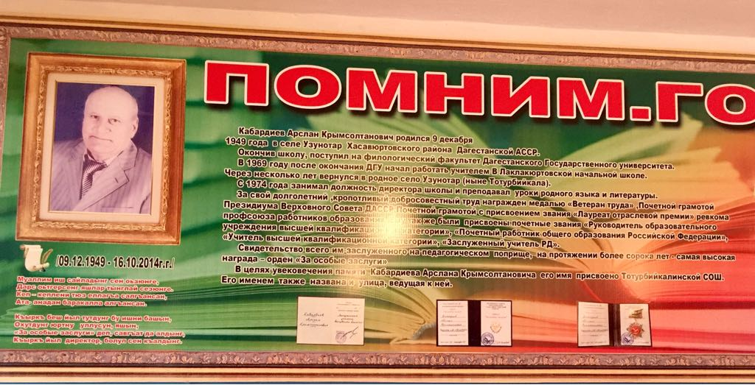

Его имя носит наша школа. Долгое время он работал директором, во главе дружного педагогического коллектива.

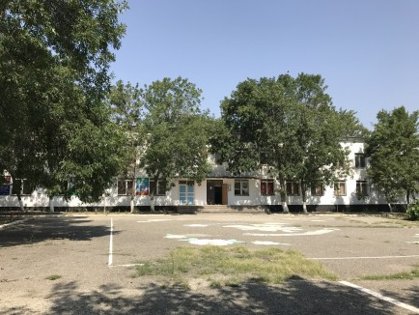

Мы гордимся нашими учителями, которые удостоены звания заслуженного учителя Дагестана: Сулейманова Зумруд Багавдиновна, Тотурбиева Зумуй Джакаевна.

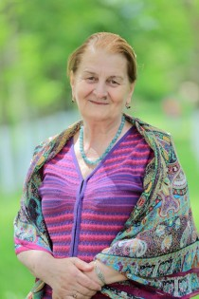

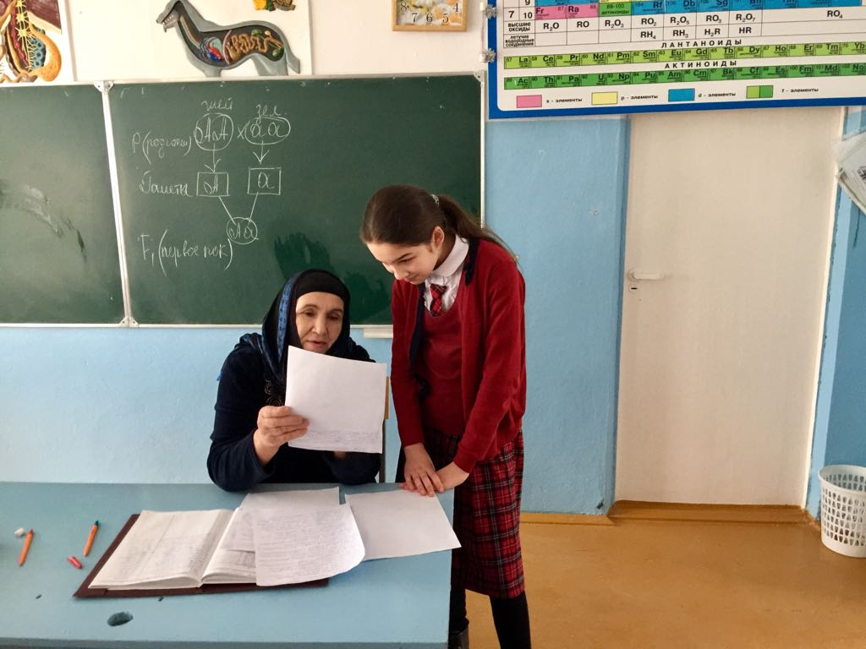

В селе много ветеранов войны и труда. Почти все из них ушли из жизни. Это Лачинов Байдуш, Бийболатов Бийболат, Адюков Мансур, Махмудов Ирбайхан, Эркечев Болат и многие другие.

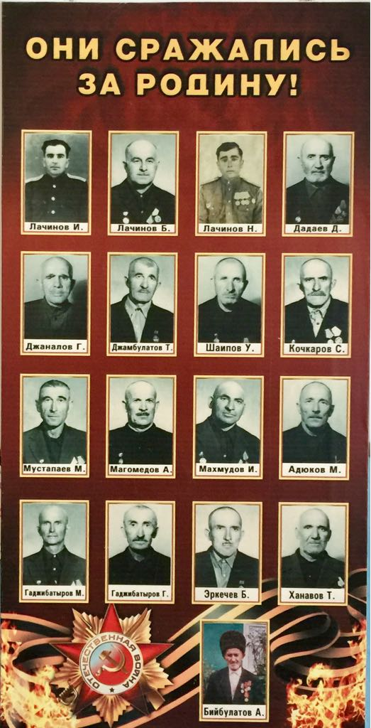

Молодой писатель Кабардиев Алим в 1988г. Порадовал нас своими произведениями, повестями. Он написал повесть «Жансари». Пьеса имела большой успех.

Мы гордимся подвигами Алаватова Шахсолтана (материал в музее Хасавюрта). Он награжден наградой Франции, Награду вручил Де Голь. Материал об Алаватове храниться в Хасавюртовском музее, помещены фотографии.

Гордимся успехами наших выпускников…

Многие выпускники сельской школы работают преподавателями. Далгатов Ниъматулла преподает музыку в педагогическом колледже а г.Хасавюрте.

Он автор многих песен на кумыкском языке.

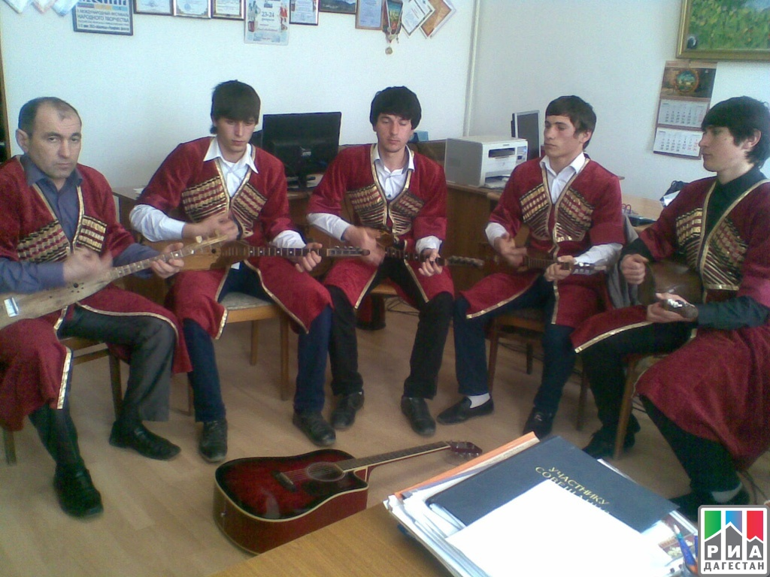

Далгатов Ниъматулла 1965 года рождения, окончив 8 классов ММУ поступил в ММУ в 1981г. Призван в армию, служил в Афганистане. Имеет награды: «Воину интернационалисту» от благодарного афганского народа. После службы продолжил учебу и в 1988 году окончил ММУ. После работал в Светогорске «Шамиль-кала» Унцукульского района. В 1990 года работал директором районной музыкальной школе в с.Эндирей. С 1993 года работает преподавателем музыки в Хасавюртовском Педагогическом колледже. Он талантливый педагог, музыкант, композитор, пишет слова и сочиняет музыку. Сочинил более 45 мелодий на слова Дагестанский авторов. Так в 2000 году он написал новую песню «Тотурбий – кала».

